**CÀI ĐẶT HADOOP TRÊN DOCKER**

**Bước 1:** Chạy lệnh git clone để tải mã nguồn từ GitHub về máy tính

$ git clone https://github.com/big-data-europe/docker-hadoop.git

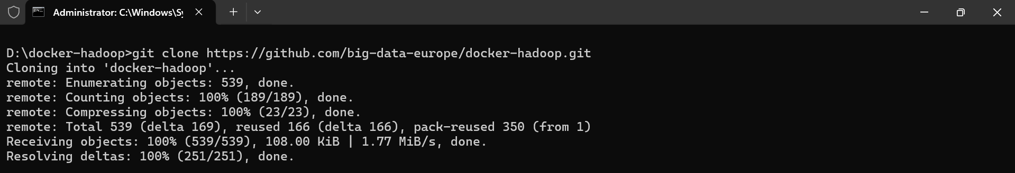

**Bước 2:** Chuyển vào thư mục docker-hadoop bên trong thư mục hiện tại (D:\docker-hadoop)

$ cd docker-hadoop



Bước 3: Khởi động một hệ thống Hadoop đầy đủ trong các container Docker

$ docker-compose up -d

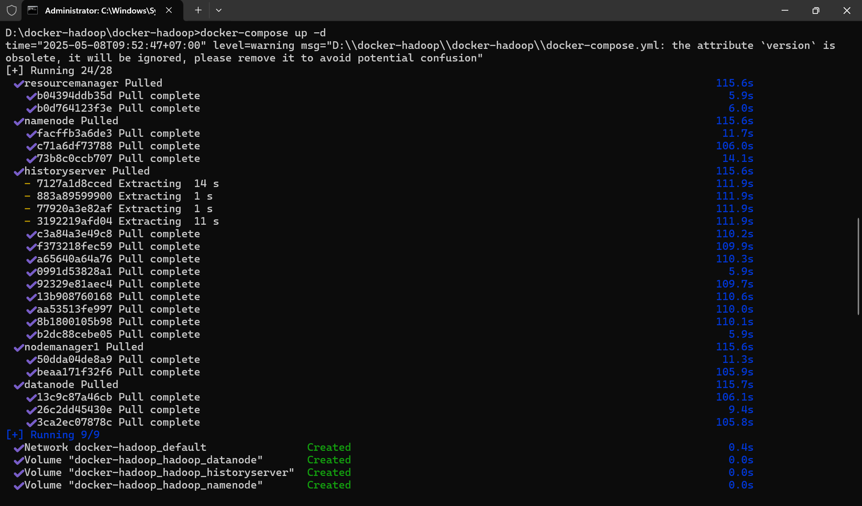

Bước 4: Liệt kê **tất cả các container Docker đang chạy** trên hệ thống

$ docker container ls

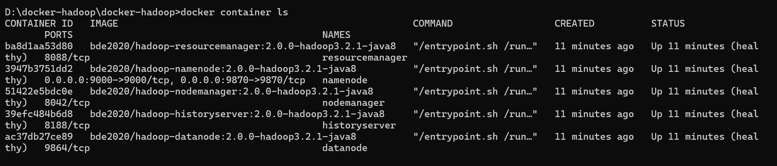

**Bước 5:** Mở một terminal (shell) bên trong container Docker có tên namenode — tức là bạn đang "đăng nhập" vào bên trong máy ảo Hadoop NameNode.

$ docker exec -it namenode /bin/bash

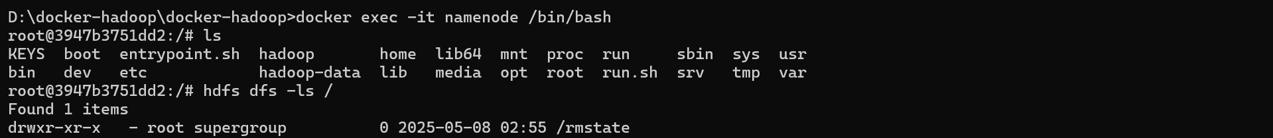

**Bước 6:** Sử dụng các lệnh hdfs dfs, cụ thể là đang kiểm tra thư mục /rmstate – nơi ResourceManager lưu trạng thái hoạt động

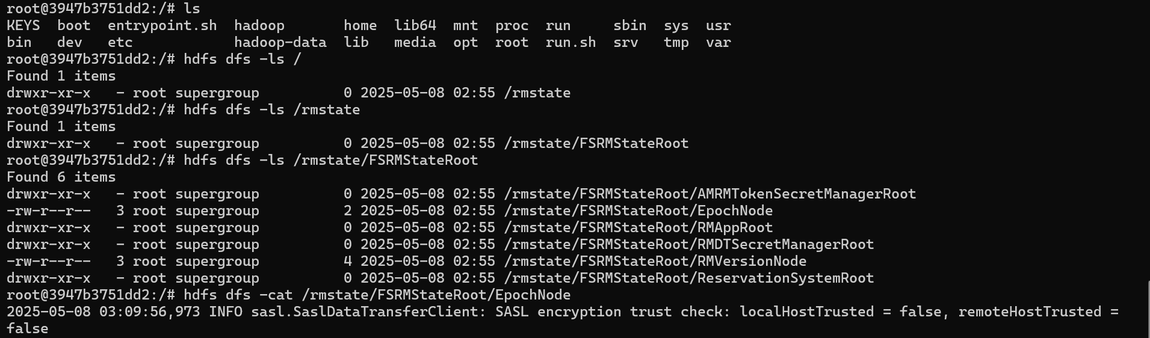



Thông báo này là một dòng log, thể hiện RM đã ghi trạng thái hoặc thời gian khởi động gần nhất vào file đó.

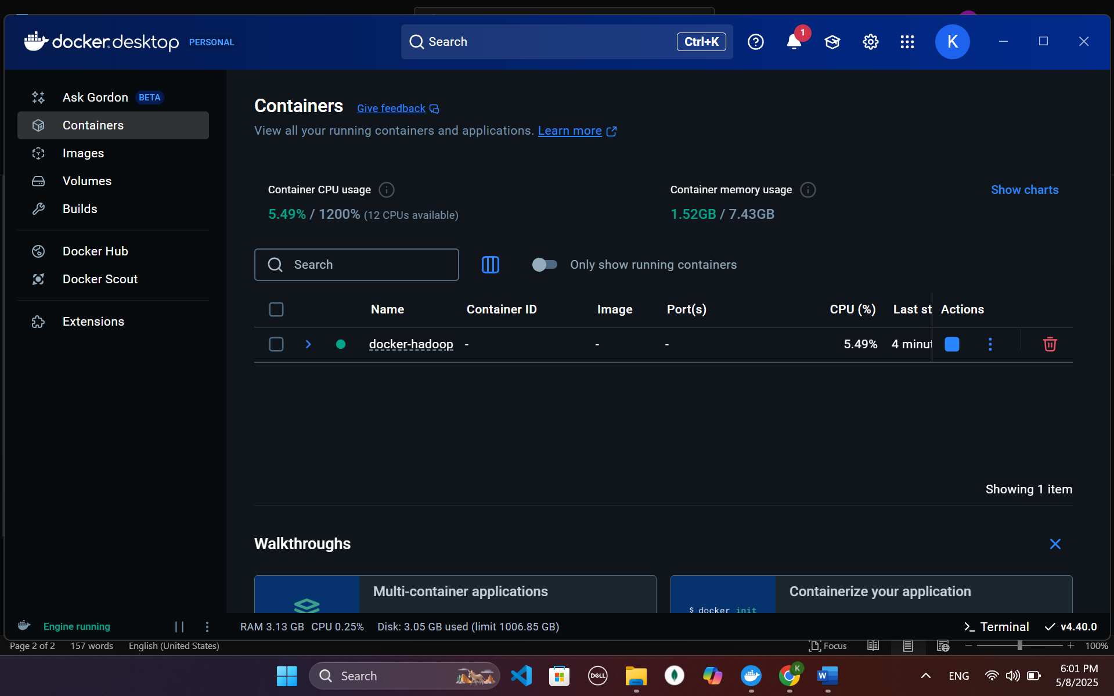

* Trạng thái docker-hadoop đã được active